FICHE PÉDAGOGIQUE
Fiche d’enseignant

- Thème : travail avec le livre de Marc Levy Mes amis Mes amours
- Objectifs pédagogiques : travail sur le passé composé
travail sur le gérondif
production écrite
- Nievau : A2
- Public : adolescents, adults
- Durée : 60 minutes
- Source : LEVY, Marc. Mes amis Mes amours. Paris : Robert Laffont, 2006.
- Disposition de la classe : normale

Marc Levy
Marc Levy est né le 16 octobre 1961 à Boulogne-Billancourt en région parisienne. Il a étudié la gestion et l’informatique à l’université Paris-Dauphine. À l’âge de 23 ans, Levy quitte la France pour aller aux États-Unis. Comme il a toujours aimé raconter des histoires, il se met à l’écriture comme un amateur et se decide à envoyer son manuscit à plusieurs éditeurs. Depuis ce temps-là, l’auteur se consacre à l’écriture et il écrit treize romans qui emmènent les lecteurs dans son univers où tout est possible.

Mes amis Mes amours (abrégé)

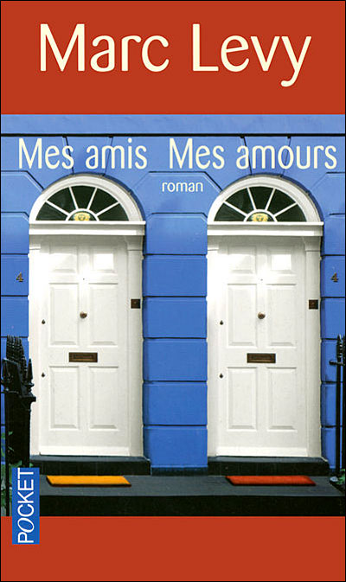
Antoine et Mathias sont des amis de très longue date. Antoine, papa d'un petit garçon est architecte à Londres alors que son meilleur ami est papa d'une petite fille et est vendeur dans une librairie à Paris. Celui-ci prend son courage et quitte cette belle France pour partir en Angleterre. A Londres il trouve du travail avant de venir. Il va succéder à un monsieur dans la gérance de sa librairie car celui-ci part à la retraite. Ce changement extrême dans la vie de ce jeune homme n'est pas anodin. Mathias souhaite pouvoir voir sa fille qu'il n'a pas vue depuis trois ans. Mais il n'est pas venu non plus que pour cela, il souhaite aussi récupérer l'amour de son ex femme dont il n'a réussi à faire disparaître les sentiments. Les deux pères réinventent la vie en s´installant sous un même toit. Ils s´imposent deux règles, pas de baby-sitter et pas de présence féminine dans la maison. C´est ainsi qu´il se rélève une histoire d´amitié, des histoires d´amour. Ce n´est que le début des destin que se croisent au fil d´une comédie tendre.
Démarche 1

Laisser regarder les élèves les deux couvertures du livre et faire les en choisir une qui leur paraît plus pértinente par rapport au titre. Les élèves justifient leur choix en quelques mots.

Corrigé 1 :

Les deux images sont les couvertures du livre Mes amis Mes amours. Les réponses peuvent varier, par exemple : « J´ai choisi la couverture 1 parce que les amis boivent de la bière ensemble » , ou « Je préfère la couverture 2 parce que peut être les personnages étaient d´abord les amis qui habitaient dans la même rue. »

Démarche 2 :

A partir du titre Mes amis Mes amours, laisser imaginer les élèves un court contenu ou une histoire du livre en s´inspirant de la couverture qu´ils ont choisie dans l´exercise précédent.

Corrigé 2 :

Il s´agit d´une comédie amicale, où deux amis divorcés, Mathias et Antoine, décident de changer leur façon de vie et ils commencent à vivre avec leurs enfants dans la même maison. Pour avoir la vie calme et pour ne pas stresser leurs enfants, ils s´imposent deux règles : pas de baby-sitter et pas de présence féminine dans la maison. A travers des situations amusantes qui se reproduisent gràce à cette nouvelle vie « en couple », on découvre le changement de leur idéologie purement masculine, qui se brise par le fait que les deux pères tombent amoureux et leurs vies changeront encore.

Démarche 3 :

Selon les informations sur le déroulement de la journée de Mathias et d´Antoine, laisser les élèves décrire en plusieurs phrases au passé composé comment se déroule la journée typique des personnages principaux du livre.

Journée de Mathias
6:30 réveil
6:45 la douche
7:00 petit déjeuner
8:00 début du travail
12:30 repas du midi avec son colègue
16:00 fin du travail
16:30 aller chercher les enfants à l´école
18:00 préparation du dîner
19 :30 regarder la télévision
21:30 lire l´histoire aux enfants
22:45 se coucher

Journée d´Antoine
6:45 réveil
7:00 préparer le petit déjeuner
8:00 ramener les enfants à l´école
12:00 repas du midi dans le restaurant
16:00 réunion du travail
17:00 faire des cours
18:00 dîner
19 :00 faire la vaiselle
21:00 lire le livre
22:45 aller au lit

Corrigé 3 :

Journée de Mathias

Mathias s´est réveillé à 6 :30 et il a pris la douche à 6 :45. Il a pris son petit déjeuner à 7 heures, il a commencé à travailler à 8 heures et il a travaillé jusqu´à 12 :30. A cette heure ci il a mangé le repas du midi avec son colègue. Il a fini au travail à 16 :00 et il est allé chercher les enfants à l´école. A 18 :00 il a préparé le dîner, puis à 19 :30 il a regardé la télévision et deux heures plus tard, à 21 :30 il a lu une histoire aux enfants. Il s´est couché a 22 :45.

Journée d´Antoine

Antoine s´est réveillé à 6 :45 et il a préparé le petit déjeuner à 7 :00. A 8 :00 il a ramené les enfants à l´école. Il a mangé son repas du midi dans un restaurant à 12 :00. Il a eu une réunion du travail à 16 :00 et il a fait les courses à 17 :00. Il a dîné à 18 :00 est il a fait la vaiselle à 19 :00. A 21 :00 il a lu le livre et il est allé se coucher à 22 :45.

Démarche 4 :

Inviter les élèves à mettre les verbes entre les paranthèses dans la forme du gérondif.

Corrigé 4 :

Maman d´Emily se dirigea vers sa fille, l´embrassa en s´excusant de son regard.
Yvonne la salua en rangeant ses bouteilles de bordeaux.
Valentine répond en passant une main sur la joue de Mathias.
Mathias demanda en aspirrant à la paille.
Fomidable ! grommela Mathias en arrachant l´échard du comptoir.
Yvonne brisa le silence en posant un verre de cognac sur le comptoir.
Je le garde avec moi, dit Yvonne en interrompant leur conversation.
Impécable ! murmura-t-il en reprenant sa marche.
Tient, dit Antoine en lui tendant un tournevis.

FICHE PÉDAGOGIQUE
Fiche d’elève

Travail avec un livre de Marc Levy

Marc Levy
Marc Levy est né le 16 octobre 1961 à Boulogne-Billancourt en région parisienne. Il a étudié la gestion et l’informatique à l’université Paris-Dauphine. À l’âge de 23 ans, Levy quitte la France pour aller aux États-Unis. Comme il a toujours aimé raconter des histoires, il se met à l’écriture comme un amateur et se decide à envoyer son manuscit à plusieurs éditeurs. Depuis ce temps-là, l’auteur se consacre à l’écriture et il écrit treize romans qui emmènent les lecteurs dans son univers où tout est possible.

Consigne 1 :

Regardez les deux couvertures et choisissez en une, qui correspond bien au titre Mes amis Mes amours. Justifiez votre choix en quelques mots.

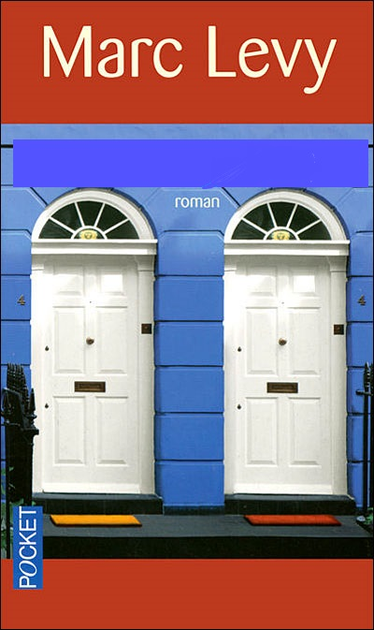
Couverture 2
Couverture 1

Justifiez :_________________________________________________________________________________________________________________________________________________________________________________________________
Consigne 2 :

A partir du titre Mes amis Mes amours, imaginez un court contenu ou une histoire du livre en s´inspirant de la couverture que vous avez choisie.

_____________________________________________________________________________________________________________________________________________________________________________________________________________________________________________________________________________________________________________________________________________________________________________________________________________________________________________________________________________________________________________________________________________________________________________________________________________________________________________________________________________________________________________________________________________________________________________________________________________________________________________________________________________________________________________________________________________________________________________________________________________________________________________

Consigne 3 :

Selon les informations sur la journée de Mathias et d´Antoine, décrivez en plusieurs phrases au passé composé comment s´est déroulé leur journée typique.

Journée de Mathias
6:30 réveil
6:45 la douche
7:00 petit déjeuner
8:00 début du travail
12:30 repas du midi avec son colègue
16:00 fin du travail
16:30 aller chercher les enfants à l´école
18:00 préparation du dîner
19 :30 regarder la télévision
21:30 lire l´histoire aux enfants
22:45 se coucher

Journée de Mathias

__________________________________________________________________________________________________________________________________________________________________________________________________________________________________________________________________________________________________________________________________________________________________________________________________________________________________________________________________________________________________________________________________________________________________________________________________________________________________________________________________________________________________________________________________________________________________________________________________________________________________________________________________________________________________________________________________________________________________________

Journée d´Antoine
6:45 réveil
7:00 préparer le petit déjeuner
8:00 ramener les enfants à l´école
12:00 repas du midi dans le restaurant
16:00 réunion du travail
17:00 faire des cours
18:00 dîner
19 :00 faire la vaiselle
21:00 lire un livre
22:45 aller au lit

Journée d´Antoine

__________________________________________________________________________________________________________________________________________________________________________________________________________________________________________________________________________________________________________________________________________________________________________________________________________________________________________________________________________________________________________________________________________________________________________________________________________________________________________________________________________________________________________________________________________________________________________________________________________________________________________________________________________________________________________________________________________________________________________

Consigne 4 :

Mettez les verbes entre les paranthèses dans la forme du gérondif.

Maman d´Emily se dirigea vers sa fille, l´embrassa ________________ (s´excuser) de son regard.
Yvonne la salua_______________ (ranger) ses bouteilles de bordeaux.
Valentine répond______________ (passer) une main sur la joue de Mathias.
Mathias demanda________________ (aspirrer) à la paille.
Fomidable ! grommela Mathias______________ (arracher) l´échard du comptoir.
Yvonne brisa le silence_____________ (poser) un verre de cognac sur le comptoir.
Je le garde avec moi, dit Yvonne_____________________ (interrompre) leur conversation.
Impécable ! murmura-t-il _______________(reprendre) sa marche.
Tient, dit Antoine_______________(lui tendre) un tournevis.

